«Учишь, то есть продвигаешься вперёд»
или О том, как совместное сотрудничество помогает стать учащим-СЯ

Сорова Нина Александровна, ГБОУ гимназия № 1588, учитель начальных классов, г.Москва

Аннотация
Психологи утверждают, что центральным новообразованием младшего школьного возраста является способность к рефлексии. То есть ребенок за 4 года должен научиться определять границы своих возможностей и знаний. Такое возможно только в совместной учебной деятельности сверстника со сверстником. Предложение работать вместе учащимися любого возраста встречается с интересом. Но что является мотивом? Мотивация сотрудничества не формируется сама по себе и не возникает из ниоткуда. Её необходимо формировать целенаправленно, организуя реальный процесс совместной учебной деятельности.

Как можно больше спрашивать, спрошенное – усваивать, тому, что усвоил, обучать - эти три правила дают возможность ученику побеждать учителя. Автор «Великой дидактики» Я.А.Коменский среди прочих принципов обучения ввел и тот, что стоит у нас в заголовке. Не правда ли, проблема сегодня актуальна как никогда? А мы всё ворчим на новые стандарты. Пытаемся вещать по старинке. Да чтобы дети «ни-ни, тихо там!»
Так кого и чему может научить школьник, которому 7 – 10 лет? Психологи утверждают, что центральным новообразованием младшего школьного возраста является способность к рефлексии. То есть ребенок за 4 года должен научиться определять границы своих возможностей и знаний. Вряд ли такая способность может сформироваться, если учитель сам решает, что должен узнать и чему научиться школьник на данном конкретном уроке. Но и одному ребенку с этим не справиться!
Значит, речь идет о совместной учебной деятельности сверстника со сверстником. Только здесь школьник смело может проверять и оценивать! В первый класс ребёнок приходит в полной уверенности, что учитель никогда не ошибается и всё обо всём знает! А в группе со сверстниками он может обнаружить, что существует не одна (его личная), а несколько вариантов решения учебной задачи. И может так случиться, что его решение окажется неверным! Обнаруживая «несовершенства» сверстника, школьник критически начинает относиться и к своим работам. В споре (но не ссоре!) учится видеть чужую позицию. Равноправное общение позволяет ему оценивать и принимать (или не принимать) другое решение, соглашаться или оспаривать. Другими словами – иметь собственную позицию, отличать её от чужой и защищать её. Это и есть самопознание и самооценка, т.е.рефлексия.
Получается цепочка: чтобы сформировать способность к рефлексии, необходимо организовать совместную деятельность. Волей учителя? Конечно, предложение работать вместе учащимися любого возраста встречается с интересом. Но что является мотивом? Мы провели ряд диагностик, нацеленных на изучение мотивации сотрудничества. В круг нашего внимания вошли две группы учеников:
1 группа – ребята, учебная деятельность которых с 1-го класса строилась на сотрудничестве;
2 группа – ребята, в работе которых форма учебного сотрудничества используется эпизодически.
А.К.Маркова выделяет несколько уровней развития мотивации: 1 уровень – отрицательное отношение; 2 уровень – безразличное, нейтральное; 3 уровень – положительное, нерасчлененное; 4 уровень – положительное, осознанное, основанное на предыдущем опыте; 5 уровень – положительное, личностное, действенное.
Так вот, если произвести сравнительный анализ уровней мотивации этих двух групп, то можно увидеть: бОльшую часть, в процентном отношении, у ребят 1-ой группы занимает 5-ый уровень; у школьников 2-ой группы - в основном представлен 3-им уровнем, а четвертый является самым высоким.
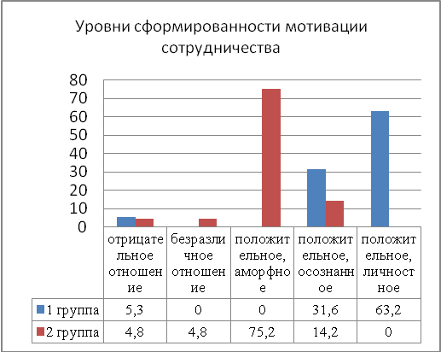
Напрашивается вывод: мотивация сотрудничества не формируется сама по себе и не возникает из ниоткуда. Её необходимо формировать целенаправленно, организуя реальный процесс совместной учебной деятельности. И предоставляя детям «инструменты» взаимодействия! Мы не будем здесь говорить о технологии коллективной учебной работы. Подробно, доступно, интересно она излагается в работе Г.А. Цукерман «Виды общения в обучении»¹.
Рассмотрим структуру совместной учебной деятельности с точки зрения формирования мотивов совместной деятельности. На наш взгляд, есть несколько ключевых моментов:
- первый опыт совместной учебной деятельности школьники получают в первые две недели сентября, во время прохождения курса «Введение в школьную жизнь» (авторы Г.А. Цукерман, К.Н. Поливанова). В совместную учебную работу школьники включаются с помощью игры. Так создаётся ситуация для возникновения у учеников общего положительного отношения к данной форме работы.
- особое значение имеет правильный отбор форм коллективной работы (игра, обмен информацией, обмен функциями и т.п.) и заданий. Задание должно быть посильным: группа должна найти решение и получить удовлетворение от совместного его выполнения.
- большое значение имеет состав группы¹
- место учителя в группе. Он – руководит, направляет, учит способам взаимодействия. Но, ни в коем случае, не навязывает своего мнения!
Подведём итог. Для того, чтобы в младшем школьном возрасте у ребенка сформировалась способность к рефлексии, необходимо включить его в реальный процесс совместной учебной деятельности. Для того, чтобы школьник включался в совместную работу, необходимо формировать положительную мотивацию сотрудничества.

ЛИТЕРАТУРА И ССЫЛКИ
- Г.А. Цукерман. Виды общения в обучении – Томск: Пеленг, 1993 г
- Коменский Я.А. Великая дидактика (избранные главы) - http://jorigami.narod.ru/PP_corner/Classics/Komensky/Komensky_Yan_Amos_Velikaya_didakt_izbr.htm#_Toc237611321
- Маркова А.К., Матис Т.А., Орлов А.Б. Мотивация совместной учебной деятельности (что нужно о ней знать учителю) - http://www.ekugi.ru/motsivmuchdeyat.html?start=9
- Цукерман Г.А., Поливанова К.Н. Введение в школьную жизнь - http://omczo.org/publ/393-1-0-2910

